广东省2022年普通高中学业水平选择性考试
生 物
本试卷共8页，22小题，满分100分。考试用时75分钟。
注意事项：1．答卷前，考生务必用黑色字迹钢笔或签字笔将自己的姓名、考生号、考场号和座位号填写在答题卡上。用2B铅笔将试卷类型（B）填涂在答题卡相应位置上。将条形码横贴在答题卡右上角“条形码粘贴处”。
2．作答选择题时，选出每小题答案后，用2B铅笔把答题卡上对应题目选项的答案信息点涂黑；如需改动，用橡皮擦干净后，再选涂其他答案，答案不能答在试卷上。
3．非选择题必须用黑色字迹钢笔或签字笔作答，答案必须写在答题卡各题目指定区域内相应位置上；如需改动，先划掉原来的答案，然后再写上新的答案；不准使用铅笔和涂改液。不按以上要求作答的答案无效。
4．作答选考题时，请先用2B铅笔填涂选做题的题号对应的信息点，再作答。漏涂、错涂、多涂的，答案无效。
5．考生必须保持答题卡的整洁。考试结束后，将试卷和答题卡一并交回。
一、选择题：本题共16小题，共40分。第1~12小题，每小题2分；第13~16小题，每小题4分。在每小题给出的四个选项中，只有一项是符合题目要求的。
1．2022年4月，习近平总书记在海南省考察时指出，热带雨林国家公园是国宝，是水库、粮库、钱库，更是碳库，要充分认识其对国家的战略意义。从生态学的角度看，海南热带雨林的直接价值体现在其（ ）
A．具有保持水土、涵养水源和净化水质功能，被誉为“绿色水库”
B．是海南省主要河流发源地，可提供灌溉水源，保障农业丰产丰收
C．形成了独特、多样性的雨林景观，是发展生态旅游的重要资源
D．通过光合作用固定大气中CO₂，在植被和土壤中积累形成碳库
2．我国自古“以农立国”，经过悠久岁月的积累，形成了丰富的农业生产技术体系。下列农业生产实践中，与植物生长调节剂使用直接相关的是（ ）
A．秸秆还田 B．间作套种 C．水旱轮作 D．尿泥促根
3．在2022年的北京冬奥会上，我国运动健儿取得了骄人的成绩。在运动员的科学训练和比赛期间需要监测一些相关指标，下列指标中不属于内环境组成成分的是（ ）
A．血红蛋白 B．血糖 C．肾上腺素 D．睾酮
4．用洋葱根尖制作临时装片以观察细胞有丝分裂，图1为光学显微镜下观察到的视野。下列实验操作正确的是（ ）
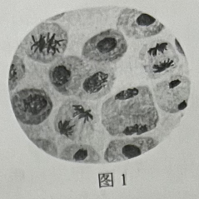
A．根尖解离后立即用龙胆紫溶液染色，以防解离过度
B．根尖染色后置于载玻片上捣碎，加上盖玻片后镜检
C．找到分生区细胞后换高倍镜并使用细准焦螺旋调焦
D．向右下方移动装片可将分裂中期细胞移至视野中央
5．下列关于遗传学史上重要探究活动的叙述，错误的是（ ）
A．孟德尔用统计学方法分析实验结果发现了遗传规律
B．摩尔根等基于性状与性别的关联证明基因在染色体上
C．赫尔希和蔡斯用对比实验证明DNA是遗传物质
D．沃森和克里克用DNA衍射图谱得出碱基配对方式
6．图2示某生态系统的食物网，其中字母表示不同的生物，箭头表示能量流动的方向。下列归类正确的是（ ）
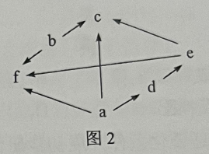
A．a、c是生产者 B．b、e是肉食动物 C．c、f是杂食动物 D．d、f是植食动物
7．拟南芥HPR1蛋白定位于细胞核孔结构，功能是协助mRNA转移。与野生型相比，推测该蛋白功能缺失的突变型细胞中，有更多mRNA分布于（ ）
A．细胞核 B．细胞质 C．高尔基体 D．细胞膜
8．将正常线粒体各部分分离，结果见图3。含有线粒体DNA的是（ ）
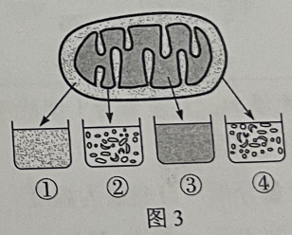
A．① B．② C．③ D．④
9．酵母菌sec系列基因的突变会影响分泌蛋白的分泌过程，某突变酵母菌菌株的分泌蛋白最终积累在高尔基体中。此外，还可能检测到分泌蛋白的场所是（ ）
A．线粒体、囊泡 B．内质网、细胞外 C．线粒体、细胞质基质 D．内质网、囊泡
10．种子质量是农业生产的前提和保障。生产实践中常用TTC法检测种子活力，TTC（无色）进入活细胞后可被[H]还原成TTF（红色）。大豆充分吸胀后，取种胚浸于0.5%TTC溶液中，30℃保温一段时间后部分种胚出现红色。下列叙述正确的是（ ）
A．该反应需要在光下进行 B．TTF可在细胞质基质中生成
C．TTF生成量与保温时间无关 D．不能用红色深浅判断种子活力高低
11．为研究人原癌基因Myc和Ras的功能，科学家构建了三组转基因小鼠（Myc、Ras及Myc+Ras，基因均大量表达），发现这些小鼠随时间进程体内会出现肿瘤（图4）。下列叙述正确的是（ ）
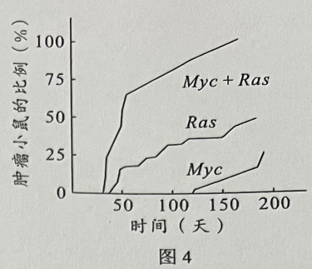
A．原癌基因的作用是阻止细胞正常增殖 B．三组小鼠的肿瘤细胞均没有无限增殖的能力
C．两种基因在人体细胞内编码功能异常的蛋白质 D．两种基因大量表达对小鼠细胞癌变有累积效应
12．λ噬菌体的线性双链DNA两端各有一段单链序列。这种噬菌体在侵染大肠杆菌后其DNA会自连环化（图5），该线性分子两端能够相连的主要原因是（ ）
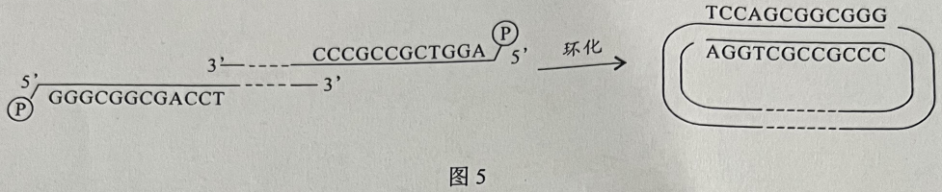
A．单链序列脱氧核苷酸数量相等 B．分子骨架同为脱氧核糖与磷酸
C．单链序列的碱基能够互补配对 D．自连环化后两条单链方向相同
13．某同学对蛋白酶TSS的最适催化条件开展初步研究，结果见下表。下列分析错误的是（ ）
组别 | pH | CaCl₂ | 温度（℃） | 降解率（%）
①  ②  ③  ④  ⑤ | 9  9  9  7  5 | +  +  -  +  + | 90  70  70  70  40 | 38  88  0  58  30
注：+/-分别表示有/无添加，反应物为Ⅰ型胶原蛋白
A．该酶的催化活性依赖于CaCl₂
B．结合①、②组的相关变量分析，自变量为温度
C．该酶催化反应的最适温度70 ℃，最适pH 9
D．尚需补充实验才能确定该酶是否能水解其他反应物
14．白车轴草中有毒物质氢氰酸（HCN）的产生由H、h和D、d两对等位基因决定，H和D同时存在时，个体产HCN，能抵御草食动物的采食。图6示某地不同区域白车轴草种群中有毒个体比例，下列分析错误的是（ ）
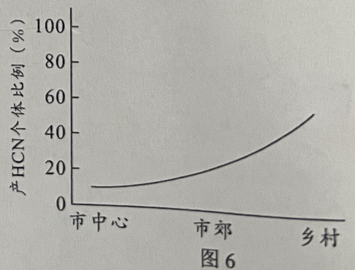
A．草食动物是白车轴草种群进化的选择压力 B．城市化进程会影响白车轴草种群的进化
C．与乡村相比，市中心种群中h的基因频率更高 D．基因重组会影响种群中H、D的基因频率
15．研究多巴胺的合成和释放机制，可为帕金森病（老年人多发性神经系统疾病）的防治提供实验依据。最近研究发现在小鼠体内多巴胶的释放可受乙酰胆碱调控，该调控方式通过神经元之间的突触联系来实现（图7）。据图分折，下列叙述错误的是（ ）
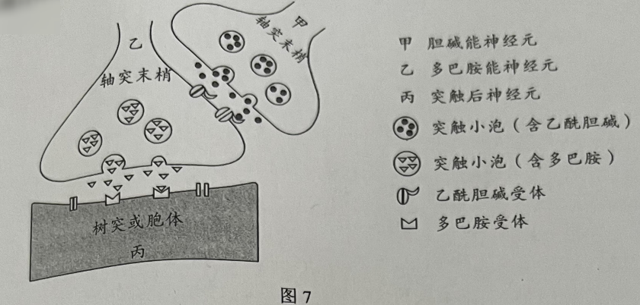
A．乙释放的多巴胺可使丙膜的电位发生改变
B．多巴胺可在甲与乙、乙与丙之间传递信息
C．从功能角度看，乙膜既是突触前膜也是突触后膜
D．乙膜上的乙酰胆碱受体异常可能影响多巴胺的释放
16．遗传病监测和预防对提高我国人口素质有重要意义。一对表现型正常的夫妇，生育了一个表现型正常的女儿和一个患镰刀型细胞贫血症的儿子（致病基因位于11号染色体上，由单对碱基突变引起）。为了解后代的发病风险，该家庭成员自愿进行了相应的基因检测（图8）。下列叙述错误的是（ ）
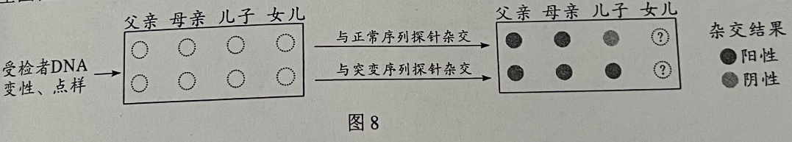
A．女儿和父母基因检测结果相同的概率是2/3
B．若父母生育第三胎，此孩携带该致病基因的概率是3/4
C．女儿将该致病基因传递给下一代的概率是1/2
D．该家庭的基因检测信息应受到保护，避免基因歧视
二、非选择题：共60分。第17~20题为必考题，考生都必须作答。第21~22题为选考题，考生根据要求作答。
（一）必考题：共48分。
17．（10分）
迄今新型冠状病毒仍在肆虐全球，我国始终坚持“人民至上，生命至上”的抗疫理念和动态清零的防疫总方针。图9a示免疫力正常的人感染新冠病毒后，体内病毒及免疫指标的变化趋势。
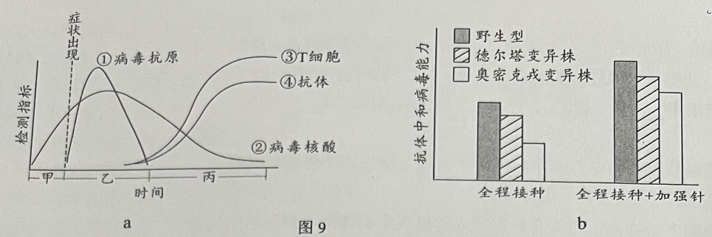
回答下列问题：
（1）人体感染新冠病毒初期，________________免疫尚未被激活，病毒在其体内快速增殖（曲线①、②上升部分）。曲线③、④上升趋势一致，表明抗体的产生与T细胞数量的增加有一定的相关性，其机理是________________。此外，T细胞在抗病毒感染过程中还参与________________过程。
（2）准确、快速判断个体是否被病毒感染是实现动态清零的前提。目前除了核酸检测还可以使用抗原检测法，因其方便快捷可作为补充检测手段，但抗原检测的敏感性相对较低，据图9a分析，抗原检测在________________时间段内进行才可能得到阳性结果，判断的依据是此阶段________________。
（3）接种新冠病毒疫苗能大幅降低重症和死亡风险。图9b示一些志愿受试者完成接种后，体内产生的抗体对各种新冠病毒毒株中和作用的情况。据图分析，当前能为个体提供更有效保护作用的疫苗接种措施是________________。
18．（14分）
研究者将玉米幼苗置于三种条件下培养10天后（图10a），测定相关指标（图10b），探究遮阴比例对植物的影响。
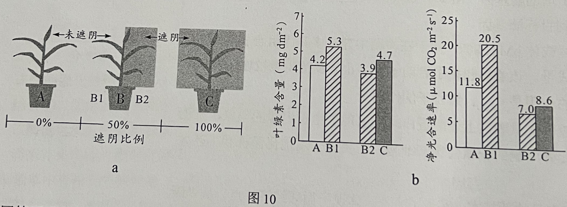
回答下列问题：
（1）结果显示，与A组相比，C组叶片叶绿素含量________________，原因可能是________________。
（2）比较图10b中B1与A组指标的差异，并结合B2相关数据，推测B组的玉米植株可能会积累更多的________________，因而生长更快。
（3）某兴趣小组基于上述B组条件下玉米生长更快的研究结果，作出该条件可能会提高作物产量的推测，由此设计了初步实验方案进行探究：
实验材料：选择前期________________一致、生长状态相似的某玉米品种幼苗90株。
实验方法：按图10a所示的条件，分A、B、C三组培养玉米幼苗，每组30株；其中以________________为对照，并保证除________________外其他环境条件一致。收获后分别测量各组玉米的籽粒重量。
结果统计：比较各组玉米的平均单株产量。
分析讨论：如果提高玉米产量的结论成立，下一步探究实验的思路是________________。
19．（12分）
《诗经》以“蚕月条桑”描绘了古人种桑养蚕的劳动画面，《天工开物》中“今寒家有将早雄配晚雌者，幻出嘉种”，表明我国劳动人民早已拥有利用杂交手段培育蚕种的智慧。现代生物技术应用于蚕桑的遗传育种，更为这历史悠久的产业增添了新的活力。回答下列问题：
（1）自然条件下蚕采食桑叶时，桑叶会合成蛋白酶抑制剂以抵御蚕的采食，蚕则分泌更多的蛋白酶以拮抗抑制剂的作用。桑与蚕相互作用并不断演化的过程称为________________。
（2）家蚕的虎斑对非虎斑、黄茧对白茧、敏感对抗软化病为显性，三对性状均受常染色体上的单基因控制且独立遗传。现有上述三对基因均杂合的亲本杂交，F₁中虎斑、白茧、抗软化病的家蚕比例是________________；若上述杂交亲本有8对，每只雌蚕平均产卵400枚，理论上可获得________________只虎斑、白茧、抗软化病的纯合家蚕，用于留种。
（3）研究小组了解到：①雄蚕产丝量高于雌蚕；②家蚕的性别决定为ZW型；③卵壳的黑色（B）和白色（b）由常染色体上的一对基因控制；④黑壳卵经射线照射后携带B基因的染色体片段可转移到其他染色体上且能正常表达。为达到基于卵壳颜色实现持续分离雌雄，满足大规模生产对雄蚕需求的目的，该小组设计了一个诱变育种的方案。图11为方案实施流程及得到的部分结果。
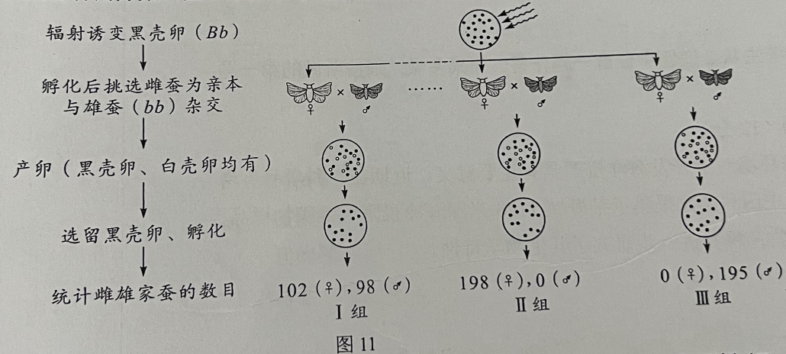
统计多组实验结果后，发现大多数组别家蚕的性别比例与Ⅰ组相近，有两组（Ⅱ、Ⅲ）的性别比例非常特殊。综合以上信息进行分析：
①Ⅰ组所得雌蚕的B基因位于________________染色体上。
②将Ⅱ组所得雌蚕与白壳卵雄蚕（bb）杂交，子代中雌蚕的基因型是________________（如存在基因缺失，亦用b表示）。这种杂交模式可持续应用于生产实践中，其优势是可在卵期通过卵壳颜色筛选即可达到分离雌雄的目的。
③尽管Ⅲ组所得黑壳卵全部发育成雄蚕，但其后代仍无法实现持续分离雌雄，不能满足生产需求，请简要说明理由。
20．（12分）
荔枝是广东特色农产品，其产量和品质一直是果农关注的问题。荔枝园A采用常规管理，果农使用化肥、杀虫剂和除草剂等进行管理，林下几乎没有植被，荔枝产量高；荔枝园B与荔枝园A面积相近，但不进行人工管理，林下植被丰富，荔枝产量低。研究者调查了这两个荔枝园中的节肢动物种类、个体数量及其中害虫、天敌的比例，结果见下表。
荔枝园 | 种类（种） | 个体数量（头） | 害虫比例（%） | 天敌比例（%）
A  B | 523  568 | 103 278  104 118 | 36.67  40.86 | 14.10  20.40
回答下列问题：
（1）除了样方法，研究者还利用一些昆虫有________________性，采用了灯光诱捕法进行取样。
（2）与荔枝园A相比，荔枝园B的节肢动物物种丰富度________________，可能的原因是林下丰富的植被为节肢动物提供了________________，有利于其生存。
（3）与荔枝园B相比，荔枝园A的害虫和天敌的数量________________，根据其管理方式分析，主要原因可能是________________。
（4）使用除草剂清除荔枝园A的杂草是为了避免杂草竞争土壤养分，但形成了单层群落结构，使节肢动物物种多样性降低。试根据群落结构及种间关系原理，设计一个生态荔枝园简单种植方案（要求：不用氮肥和除草剂、少用杀虫剂，具有复层群落结构），并简要说明设计依据。
（二）选考题：共12分。请考生从2道题中任选一题作答。如果多做，则按所做的第一题计分。
21．【选修1：生物技术实践】（12分）
研究深海独特的生态环境对于开发海洋资源具有重要意义。近期在“科学号”考察船对南中国海科考中，中国科学家采集了某海域1146米深海冷泉附近沉积物样品，分离、鉴定得到新的微生物菌株并进一步研究了其生物学特性。
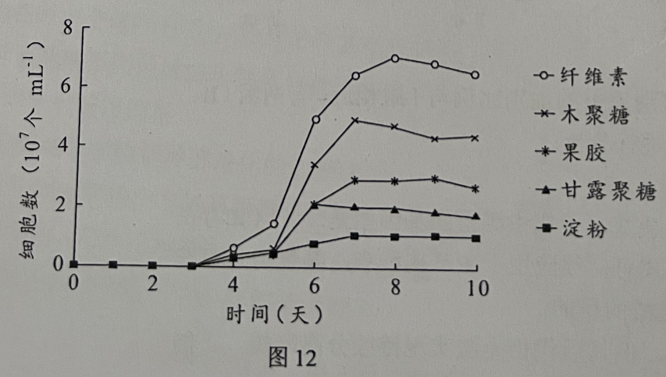
回答下列问题：
（1）研究者先制备富集培养基，然后采用________________法灭菌，冷却后再接入沉积物样品，28 ℃厌氧培养一段时间后，获得了含拟杆菌的混合培养物。为了获得纯种培养，除了稀释涂布平板法，还可采用________________法。据图12分析，拟杆菌新菌株在以________________为碳源时生长状况最好。
（2）研究发现，将采集的样品置于各种培养基中培养，仍有很多微生物不能被分离筛选出来，推测其原因可能是________________。（答一点即可）
（3）藻类细胞解体后的难降解多糖物质，通常会聚集形成碎屑沉降到深海底部。从生态系统组成成分的角度考虑，拟杆菌对深海生态系统碳循环的作用可能是________________。
（4）深海冷泉环境特殊，推测此环境下生存的拟杆菌所分泌的各种多糖降解酶，除具有酶的一般共性外，其特性可能还有________________。
22．【选修3：现代生物科技专题】（12分）
“绿水逶迤去，青山相向开”，大力发展低碳经济已成为全社会的共识。基于某些梭菌的特殊代谢能力，有研究者以某些工业废气（含CO₂等一碳温室气体，多来自高污染排放企业）为原料，通过厌氧发酵生产丙酮，构建一种生产高附加值化工产品的新技术。
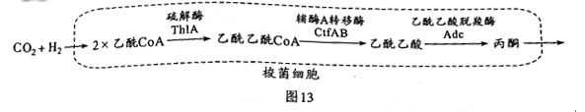
回答下列问题：
（1）研究者针对每个需要扩增的酶基因（图13）设计一对________________，利用PCR技术，在优化反应条件后扩增得到目标酶基因。
（2）研究者构建了一种表达载体pMTL80k，用于在梭菌中建立多基因组合表达库，经筛选后提高丙酮的合成量。该载体包括了启动子、终止子及抗生素抗性基因等，其中抗生素抗性基因的作用是________________，终止子的作用是________________。
（3）培养过程中发现重组梭菌大量表达上述酶蛋白时，出现了生长迟缓的现象，推测其原因可能是________________，此外丙酮的积累会伤害细胞，需要进一步优化菌株和工艺才能扩大应用规模。
（4）这种生产高附加值化工产品的新技术，实现了________________，体现了循环经济特点。从“碳中和”的角度看，该技术的优势在于________________，具有广泛的应用前景和良好的社会效益。

2022年广东省普通高中学业水平选择性考试
生物学参考答案
一、选择题：
1. C 2. D 3. A 4. C 5. D 6. C 7. A 8. C
9. D 10. B 11. D 12. C 13. C 14. D 15. B 16. C

二、非选择题：
（一）必考题：
17. 【答案】（1）①. 特异性 ②. 体液免疫中，抗原呈递细胞将抗原处理后呈递在细胞表面，然后传递给辅助性T细胞，辅助性T细胞表面的特定分子发生变化并与B细胞结合，激活B细胞，同时辅助性T细胞开始分裂、分化，并分泌细胞因子，促进B细胞增殖分化为记忆细胞和浆细胞，浆细胞分泌抗体 ③. 细胞免疫
（2）①. 乙 ②. 含有病毒抗原，且病毒抗原含量先增加后减少
（3）全程接种+加强针

18. 【答案】（1） ①. 高 ②. 遮阴条件下植物合成较多的叶绿素
（2）糖类等有机物
（3）①. 光照条件 ②. A组 ③. 遮光程度 ④. 探究能提高作物产量的具体的最适遮光比例是多少

19. 【答案】（1）协同进化
（2）①. 3/64 ②. 50
（3）①. 常 ②. Z^{b}W^{B} ③. Ⅲ组所得黑壳卵雄蚕为杂合子（基因型为Z^{B}Z^{b}），与白壳卵雌蚕杂交，后代的黑壳卵和白壳卵中均既有雌性又有雄性，无法通过卵壳颜色区分性别

20. 【答案】（1）趋光
（2）①. 高 ②. 食物和栖息空间
（3）①. 低 ②. 荔枝园A使用杀虫剂，可降低害虫数量，同时因食物来源少，导致害虫天敌数量也低
（4）林下种植大豆等固氮作物，通过竞争关系可减少杂草的数量，同时为果树提供氮肥；通过种植良性杂草或牧草，繁殖天敌来治虫，可减少杀虫剂的使用

（二）选考题：
【选修1：生物技术实践】
21. 【答案】（1） ①. 高压蒸汽灭菌 ②. 平板划线 ③. 纤维素
（2）某些微生物只有利用深海冷泉中的特有物质才能生存（或需要在深海冷泉的特定环境中才能存活）
（3）拟杆菌作为分解者，将沉降到深海底部的难降解多糖物质分解为无机物，归还到无机环境中，有利于碳循环的顺利进行
（4） 耐低温

【选修3：现代生物科技专题】
22. 【答案】（1）引物
（2）①. 作为标记基因，筛选含有基因表达载体的受体细胞 ②. 终止转录，使转录在需要的地方停下来
（3）二氧化碳等气体用于大量合成丙酮，而不是用于重组梭菌的生长
（4）①. 废物的资源化 ②. 不仅不排放二氧化碳，而且还可以消耗工业废气中的二氧化碳

